Yazılımın en önemli konusu olan algoritmayı ne kadar çok tekrar ve problem çözersek bizim için o kadar artı.Aşağıda bazı sorular ve web siteleri var.İncelemenizi şiddetle tavsiye ediyorum.

**ALGORİTMA VE AKIŞ DİYAGRAMLARI ÖRNEKLERİ**

**ALGORİTMA** : Adım adım işlem basamaklarının yazılmasıdır.  
**PROGRAM** : Belirli bir problemi çözmek için bir bilgisayar dili kullanılarak yazılmış deyimler dizisi.

**Program Yazma Süreci :**  
  
**1.** Problemin ne olduğunu kavra. Çözüm için gereksinimleri belirle.  
**2**. Problemin girdilerini, çıktılarını ve diğer kısıtlama ve gereksinimleri belirle ( bilgilerin giriş ve çıkış biçimlerinin nasıl olacağına kadar).  
**3.** Problemin çözümünü veren algoritmayı yaz.  
**4.** Algoritmayı bir programla dili ile yaz 5. Programın doğru çalışıp çalışmadığını test et. Bu testi değişik veriler (girdiler) için tekrarla.

**Programlama Dillerinin Seviyelerine Göre Sınıflandırılması :**

Hangi dili kullanırsanız kullanın (C, Basic, Perl, Pascal, Java…) tüm dillerde belli konularda aynı prensipler vardır. Bu temel konuları öğrenirseniz, çoğu dillerde rahatlıkla aynı işlemi yapabilirsiniz. Yüksek seviyeli diller insan algılayışına daha yakın, alçak seviyeli diller de bilgisayarın doğal çalışmasına daha yakın olan dillerdir. Dillerdeki seviye yükseldikçe programcının işi de kolaylaşır. Öyle ki, çok yüksek seviyeli programlama dillerinde artık bir işin nasıl yapılacağına ilişkin değil, ne yapılacağına ilişkin komutlar bulunur. Seviyenin yükselmesi programcıya kolaylık sağlamakla birlikte genel olarak verimliliği ve esnekliği de azaltır. Çok Yüksek Seviyeli Programlama Dilleri ya da Görsel Diller (FOXPRO, PARADOX, ACCESS.., VISUAL BASIC, IV.KUŞAK DlLLER) Yüksek Seviyeli Programlama Dilleri (PASCAL, COBOL, FORTRAN, BASIC,…) Orta Seviyeli Programlama Dilleri (C) Alçak Seviyeli Programlama Dilleri (Sembolik Makine Dilleri)

**Giriş ve Çıkış Deyimleri :** Bilgisayar; temel olarak verinin girilmesi, işlenmesi ve çıktı olarak kullanıcıya verilmesi işlemlerini yapar. Veriler bilgisayarın anlayacağı şekilde girilirken, bilgisayar da kullanıcının anlayacağı şekilde sonuçların çıkışını verir. Veri doğru girilirse iĢlemler doğru yapılır. Uygun algoritmik komutlar verilmediğinde işletilebilir algoritma satırları, yazılmış oldukları sırada, yani birinden sonra diğerinin çalışması şeklinde ilerler. Akış şemalarında yukarıdan aşağıya doğru sırası gelen satır işletilir.

**Basit Örnek bir Algoritma**  
**Örneğin** bir insanın evden çıkıp okula giderken izleyeceği yolu ve okula girişinde ilk yapacaklarını  
tanımlamaktadır.  
**Çözüm :**  
Yurttan dışarıya çık  
Otobüs durağına yürü  
Yoldan geçen araçlardan hangisinin otobüs olduğunu anla  
Otobüsün geldiğinde otobüse bin  
Biletini bilet kumbarasına at  
İneceğin yere yakınlaştığında arkaya yürü  
İneceğini belirten ikaz lambasına bas  
Otobüs durunca in  
Okula doğru yürü  
Okul giriş kapısından içeriye gir  
Okul arkadaşlarınla selamlaş  
Sınıfa gir.  
Dersini dinle.

AKIŞ ŞEMALARI:

[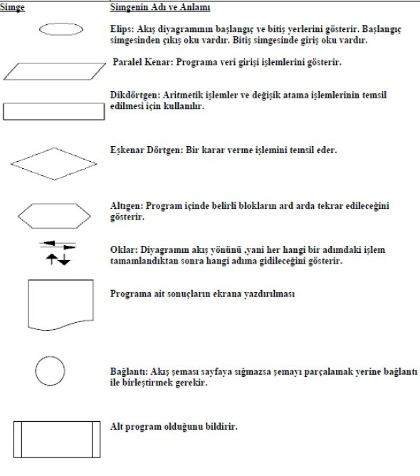](http://i2.wp.com/www.ahmetcansever.com/wp-content/uploads/2015/11/akis_sema.jpg)

**Akış Şemaları (Karar Verme Yapıları)**

[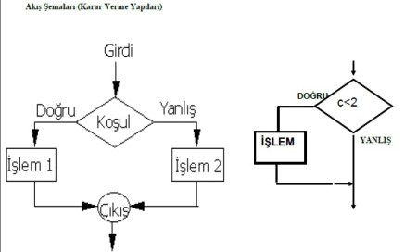](http://i0.wp.com/www.ahmetcansever.com/wp-content/uploads/2015/11/if1.jpg)

**Akış Şemaları Döngü Kullanımı**

[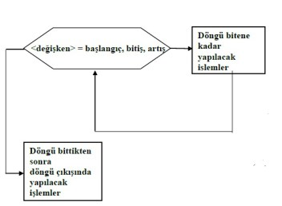](http://i0.wp.com/www.ahmetcansever.com/wp-content/uploads/2015/11/for1.jpg)

**Örnekler:**

**1- Birbirinden farklı olarak verilen iki adet sayıdan, büyük olanı bulup gösteren algoritma ve akış diyagramını tasarlayınız.**

BAŞLA  
OKU sayi1  
OKU sayi2  
EĞER sayi1> sayi2 İSE YAZ sayi1  
DEĞİLSE YAZ sayi2  
BİTİR

**Akış Diyagramı**

[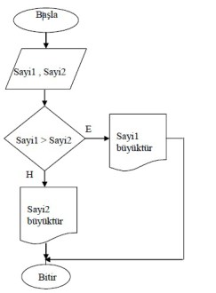](http://i0.wp.com/www.ahmetcansever.com/wp-content/uploads/2015/11/akis2.jpg)

**2- Girilen vize ve final notlarına göre öğrencinin dersten geçip geçmediğini bulan algoritma ve akış diyagramını tasarlayınız.**

BAŞLA  
YAZ (“Vize notunu gir”)  
OKU vize  
YAZ (“Final notunu gir”)  
OKU final  
ortalama=vize * 0.40 + final * 0.60  
EĞER ortalama >= 60 İSE  
YAZ “Öğrenci Dersten Geçti”  
DEĞİLSE  
YAZ “Öğrenci Dersten Kaldı“  
BİTİR

[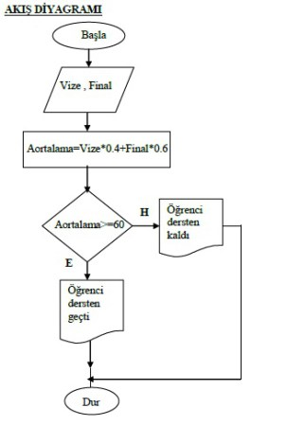](http://i0.wp.com/www.ahmetcansever.com/wp-content/uploads/2015/11/akis3.jpg)

**3- Verilen tamsayının sıfır, pozitif ya da negatif olup olmadığını bulan algoritma ve akış diyagramını tasarlayınız.**

BAŞLA  
OKU sayi  
EĞER Sayı>0 İSE YAZ “Bu sayı Pozitiftir”  
EĞER Sayı<0 İSE YAZ “Bu sayı Negatiftir”  
EĞER Sayı=0 İSE YAZ “Bu sayı Sıfırdır”  
BİTİR

[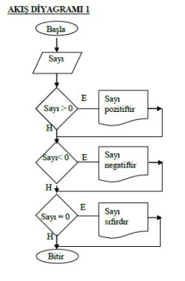](http://i2.wp.com/www.ahmetcansever.com/wp-content/uploads/2015/11/akis4.jpg)

**4- Ekrana 10 defa programcının adını yazan algoritmayı yapınız”.**

1. BAŞLA  
2. Sayac=1  
3. YAZ “AHMET”  
4. Sayac=Sayac+1  
5. EĞER Sayac<=10 İSE GİT Adım 3  
6. DUR

[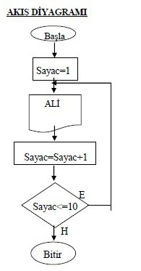](http://i1.wp.com/www.ahmetcansever.com/wp-content/uploads/2015/11/akis5.jpg)

**5- 1’den 100’e kadar tek sayıları yazdıran algoritma ve akış diyagramını yapınız.**

1. BAŞLA  
2. Sayac=1  
3. Toplam=0  
4. EĞER Sayac Mod2 != 0 İSE  
5. YAZ Sayac  
6. Sayac=Sayac+1  
7. Eğer Sayac<100 İSE GİT Adım 4  
8. BİTİR

**Akış Diyagramı**

[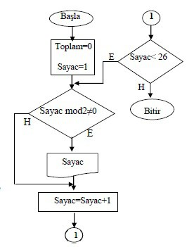](http://i1.wp.com/www.ahmetcansever.com/wp-content/uploads/2015/11/akis6.jpg)

**7- Klavyeden girilen fiyatı, KDV(%18) ekleyerek ekrana yazdırın.**

1. Başla  
2. Sayısal Fiyat, Sonuc  
3. Yaz; “Fiyat giriniz”  
4. Oku; Fiyat  
5. Sonuc = Fiyat * 1.18  
6. Yaz Sonuc  
7. Bitir

**8- Beş sayının toplamını ve ortalamasını veren programa ait algoritmayı oluşturunuz.**

A1 :T = 0, Sayac = 0  
A2 :X’i gir  
A3 :T= T+X  
A4 : Sayac = Sayac +1  
A5 :Eğer Sayac <5 ise A2’ye git  
A6 :Ort= T/5  
A7 :T ve Ort değerlerini yaz  
A8 :Bitir

**9- Klavyeden girilen sayı kadar (N) sayının faktoryelini alan programın akış şeması.**

[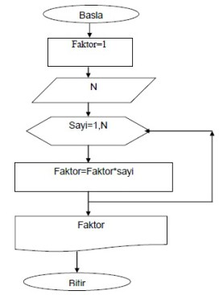](http://i0.wp.com/www.ahmetcansever.com/wp-content/uploads/2015/11/akis7.jpg)

**10- Klavyeden girilen Fahrenayt derecesini Cantigrad’a çeviren programın akış şemasını çizin.**

[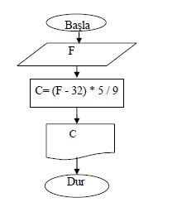](http://i0.wp.com/www.ahmetcansever.com/wp-content/uploads/2015/11/akis8.jpg)

**11- ax²+bx+c=0 şeklinde verilen 2. derece denklemin köklerini bulan programın akış diyagramını çizin.**

[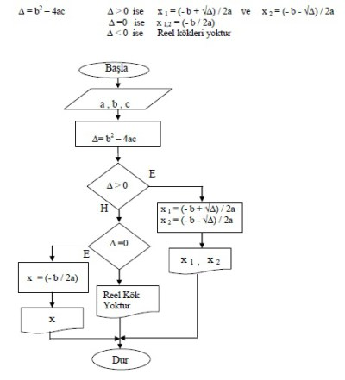](http://i1.wp.com/www.ahmetcansever.com/wp-content/uploads/2015/11/akis9.jpg)

**12-Bir ürünü alış fiyatı üzerinden klavyeden vergi oranı ve kar oranı eklenerek satış fiyatına hesaplayan programın algoritması ?**

1. Basla
2. Sayısal ( vergi_oranı , kar )
3. Ondalıklı alısfiyati
4. Yaz ( ‘’ alışfiyatı nedir ?’’)
5. Alişfiyat <-       oku()
6. Yaz (‘’vergi oranı nedir ‘’ )
7. Vo   <-       oku()
8. Yaz (‘’kar oranı nedir ‘’)
9. Kar <-    oku()
10. Satış fiyatı = alış fiyatı + ( alış fiyatı * VO/100)+(alış fiyatı * kar/100)
11. Yaz ( satış fiyatı )
12. Bitti

**13-Üniversite bir dersin başarı notu bir vize bir final sınav notu ile hesaplanır . vize notunun kat sayısı %30 final notunun kat sayısı %70’dir. Bir öğrencinin sınavda almış olduğu bu notlar neticesinde ders ortalaması bulan programın algoritmasını ve akış şemasını çiziniz.**

1. Başla
2. Sayısal ( vize ve final)
3. Ondalıklı ( ortalama)
4. Yaz ( vize notu nedir ‘’)
5. VN <-  oku()
6. Yaz (‘’final notu nedir ‘’)
7. FN     <–     oku()
8. Ortalama = sınav notu ( vizenotu*30/100)+(finalnotu*70/100)
9. Yaz (ortalama)
10. Bitti

**14-yükseklik ve taban uzunluğu klaveden girilen üçgenin alanını hesaplayan uygulamayı gerçekleştiriniz .**

1. Başla
2. Sayısal ( yükseklik ve taban )
3. Ondalıklı (alan)
4. Yaz (‘’yükseklik nedir’’)
5. Yükseklik <-     oku()
6. Yaz (‘’taban uzunluğu nedir ‘’)
7. Taban <-         oku()
8. Alan = (yükseklik*taban) /2
9. Yaz ( alan )
10. Bitti

**15-Bir iletkenin kutupları arasındaki gerilim (V) iletkenden geçen amper türünde akım (I) iletken üzerinde var olan direncin (R) çarpımına eşittir. V=I*R formülüyle gösterilir. Formülden faydalanarak kullanıcı tarafından girilen akım ve direnç değerlerine göre iletkenin kutupları arasındaki gerilimi hesaplayan programın algoritması ?**

1. Başla
2. Sayısal ( V,I,R)
3. Yaz (‘’akım nedir’’)
4. I <-      OKU()
5. Yaz (‘’direnç nedir’’)
6. R   <-    oku ()
7. X = I*R
8. Yaz (V)
9. Bitir

**16-Klavyeden girilen bir sayının pozitif ya da nagatif olduğunu ekrana yazdıran algoritması.**

1. Başla
2. Sayısal (sayı)
3. Yaz (‘’sayı nedir ‘’)
4. Sayı <-       oku ()
5. Eğer (sayı>0)
6. (‘’sayı pozitiftir’’)
7. Değilse
8. Yaz (‘’sayı negatiftir’’)
9. Eğer bitti
10. Bitti

**17-Öğrencinin bir dersten aldığı not klavyeden girilerek başarı durumu ekrana geçti veya kaldı şeklinde yazan uygulamanın algoritması .**

1. Başla
2. Sayısal (sayı ve not)
3. Yaz (‘’not ‘’)
4. Not <-    oku ()
5. Eğer (not>=50)
6. (‘’geçti’’)
7. Değilse
8. Yaz (‘’kaldı’’)
9. Eğer bitti
10. Bitti

**18-Bir öğrencinin derslerinden 2 not ve 1 sözlü klavyeden girilerek başarı durumu ekrana geçti ve kaldı şeklinde yazan algoritması.**

1. Başla
2. Sayısal (not1, not2 ve sözlü
3. Ondalıklı (ortalama)
4. Yaz (‘’not1 nedir’’)
5. Not1 <-   oku()
6. Yaz (‘’not2 nedir’’)
7. Not2 <-   oku ()
8. Yaz (‘’sözlü nedir’’)
9. sozlu <-    oku()
10. Ortalama = (not1+not2+sözlü /3 )
11. Eğer (ortalama >=50)
12. Yaz (‘’Geçti’’)
13. Değilse
14. Yaz (‘’kaldı’’)
15. Eğer bitti
16. Bitti

**19-Kullanıcıdan alınan sayının tek ya da çift kontrol edip ekranda yazdıran algoritması.**

1. Başla
2. Sayısal (sayı)
3. Yaz (‘’sayıyı gir’’)
4. Sayı <-    oku()
5. Eğer (sayı%2 ==0)
6. Yaz (‘’sayı çift’’)
7. Değilse
8. Yaz (‘’sayı tek ‘’)
9. Eğer bitti
10. Bitti

**20-Üniversite için vize final notları yapılmaktadır. Bir öğrencinin dersten geçme şartı vizenin %30 ile final notunun %70 in toplamı 50 ve üzeri ve final notunun 50 ve daha yüksek olma algoritması.**

1. Başla
2. Sayısal ( vize ve final)
3. Ondalıklı ( ortalama),
4. Yaz (‘’vize notu’’)
5. vize <-     oku ()
6. Yaz (‘’finalnotu’’)
7. Final <-     oku()
8. Ortalama = vize *(30/100)+final*(70/100)
9. Eğer ((ortalama > 50) && (final>=50))
10. Yaz (‘’Geçti’’)
11. Değilse
12. Yaz (‘’kaldı’’)
13. Eğer bitti

**21-Kullanıcının klavyeden girdiği sayı 3’ e ve 5’ e tam bölünüyorsa ekrana tam bölünüyor yazan bölünmüyor sa bölünmüyor yazan algoritma ?**

1. Başla
2. Sayısal (sayı)
3. Yaz (‘’sayı gir’’)
4. Sayı <-    oku()
5. Eğer ((sayı%3>==0)&&(sayı%5==0))
6. Yaz (bölünüyor)
7. Değilse
8. Yaz ( bölünmüyor)
9. Eğer bitti
10. Bitti

**22-Kullanıcının klavyeden girdiği sayı 0-100 aralığındaysa geçerli değilse geçerli yazan algoritma**

1. Başla
2. Sayısal (sayı)
3. Yaz (‘’sayı gir’’)
4. Sayi <-  oku()
5. Eğer ( sayi >=0) && (sayı<=100)
6. Yaz (‘’geçerli’’)
7. Değilse
8. Yaz (‘’geçersiz’’)
9. Eğer bitti
10. Bitti

**23-Öğrencinin sınavdan almış olduğu puana göre notunu ekrana yazdıran programın sahte kodlarını yazınız ?**

1. Başla
2. Sayısal ( sayı)
3. Yaz (‘’puanınızı girin’’)
4. Sayı <-   oku ()
5. Eğer ((sayı>=0)&&(sayı<50))
6. Yaz (‘’1’’)
7. Değilse eğer ((sayı>=50)&&(sayı<60))
8. Yaz(‘’2’’)
9. Değilse eğer((sayı>=60)&&(sayı<70))
10. Yaz (‘’3’’)
11. Değilse eğer ((sayı>=70)&&(sayı<85))
12. Yaz (‘’4’’)
13. Değilse eğer ((sayı>=85)&&(sayı<=100))
14. Yaz (‘’5’’)
15. Değilse
16. Yaz (‘’hatalı puan girdiniz’’)
17. Eğer bitti
18. Bitti

**24-Suyun sıcaklık derecesine göre katı sıvı gaz halinde olduğu bulan ve ekrana yazan algoritma ?**

1. Başla
2. Sayısal (sayı)
3. Yaz(‘’sayı gir’’)
4. sayı <-    oku()
5. Eğer((sayı>0)&&(sayı<100))
6. Yaz (‘’sıvı’’)
7. Değilse eğer ((sayı<=0)
8. Yaz (‘’buz’’)
9. Değilse eğer (sayı>=100)
10. Yaz (‘’gaz’’)
11. Eğer bitti
12. Bitti

**25-Kullanıcıdan ax2+bx+c=0 şeklindeki ikinci derecede denkleme ait a,b ve c değerleri istenerek deltayı hesaplayan ve gösteren çıkan delta sonucuna göre denklemin köklerinin yukardaki tabloya göre gösterilmesi sağlanan algoritma ?**

1. Başla
2. Sayısal(a,b,c,delta)
3. Yaz (‘’a’yı gir’’)
4. A <-     oku()
5. Yaz (‘’b’yi gir’’)
6. B <-      oku()
7. Yaz (‘’c’yi gir’’)
8. C <-      oku()
9. Delta = (b*b)-(4*a*c)
10. Yaz (delta)
11. Eğer (delta==0)
12. Yaz (çakışık 2 kök var’’)
13. Değilse eğer (delta<0)
14. Yaz (‘’reel kök yok’’)
15. Değilse
16. Yaz (‘’reel 2 kök var’’)
17. Eğer bitti
18. Bitti

**26-Klavyeden girilen 0 ile 99.999 arasındaki basamak sayısını ekrana yazdıran algoritma ?**

1. Başla
2. Sayısal
3. Sayı <-    oku()
4. Değilse Eğer (sayı>=0)&&(sayı<=9)
5. Yaz (‘’basamak1’’)
6. Değilse Eğer (sayı>=10)&&(sayı<=99)
7. Yaz(‘’basamak2’’)
8. Değilse Eğer (sayı>=100)&&(sayı<=999)
9. Yaz(‘’basamak3’’)
10. Değilse Eğer (sayı>=1000)&&(sayı<=9999)
11. Yaz(‘’basamak4’’)
12. Değilse eğer (sayı>=10.000)&&(sayı<=99.999)
13. Yaz(‘’basamak5’’)
14. Eğer bitti
15. Bitti

**27-Bir fabrikada sabit maaşla çalışan işçiler aile durumlarına göre ek maaş almaktadırlr. Çocuk sayısı 1 ise maaşının %5’i kadar , çocuk sayısı 2 ise %10’u 3 ve daha fazla ise %15’i kadar aile yardımı almaktadır. Buna göre kullanıcıdan işçinin maaşı ve çocuk sayısı istenerek gerekli hesaplamayı yapan algoritma ?**

1. Başla
2. Sayısal (maaş , çocuk sayısı, sonuç)
3. Yaz(‘’maaş gir’’)
4. maaş <-    oku()
5. Yaz (‘’çocuk sayısı’’)
6. çocuk <-    oku()
7. Eğer ( çocuk==0)
8. Yaz(‘’maaş’’)
9. Değilse (çocuk==1)
10. Sonuç = maaş +(maas*5/100)
11. Yaz (‘’sonuç’’)
12. Değilse eğer (çocuk==2)
13. Sonuç= maaş+(maas*10/100)
14. Yaz (sonuç)
15. Değilse
16. Sonuç=maaş+(maaş*15/100)
17. Yaz (sonuç)
18. Eğer bitti
19. Bitti

**28-Bir fabrikada işçinin alacağı ücret hesaplanırken şu kraterlere uyulmaktadır ;**

* **Eğer işçi 40 saatten az çalışmışsa çalıştığı saat ve saat ücreti çarpılarak alacağı ücret hesaplanıyor , eğer işçi 40 saat ve daha fazla çalışmışsa çalıştığı saat 2 saat olarak hesaplanacak buna göre bilgileri alınarak ödenecek tutarı yazdıran algoritması.**

1. Başla
2. Sayısal
3. Yaz(‘’çalıştığı saat’’)
4. zaman <-     oku()
5. Yaz(‘’ücret saat’’)
6. saatücret <-     oku()
7. Eğer (zaman<40)
8. Maaş = zaman* saatücret
9. Yaz(‘’maaş’’)
10. Değilse eğer (saat>=40)
11. Sonuç = (saat*2)*saatucret
12. Yaz(‘’sonuç’’)
13. Eğer bitti
14. Bitti

**29- 2.Dereceden Denkelem köklerini bulan programa ait akış şeması örneği.**

[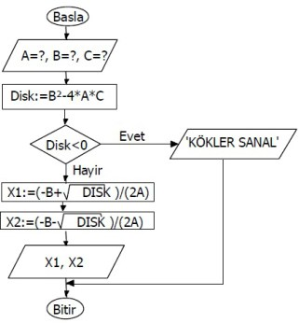](http://i0.wp.com/www.ahmetcansever.com/wp-content/uploads/2015/11/akissemasi2derecedenklem.jpg)

**30- Bir ücretlinin sicil numarası, çalışma saati ve saat ücreti bilgisayara giriş olarak veriliyor.Ücretlinin bu bilgilerle maaşını hesaplayan algoritmayı ve akış şemasını çiziniz.**

Başla  
Sicilno., calsa, saucret oku  
Maas= calsa x saucret  
Sicilno, Maas yaz  
Dur.

[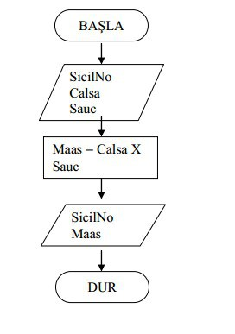](http://i0.wp.com/www.ahmetcansever.com/wp-content/uploads/2015/11/akis_sema_maas.jpg)

**31- İki sayının farkını bulan algoritmayı yapınız.**

1.Başla  
2.Sayısal sayi1,sayi2,fark  
3.YAZ (“1. Sayıyı girin”)  
4.sayi1 < — OKU()  
5.YAZ (“2. Sayıyı girin”)  
6.sayi2 sayi2)  
8.fark=sayi1-sayi2  
9.DEĞİLSE EĞER(sayi2>sayi1)  
10.fark=sayi2-sayi1  
11.DEĞİLSE  
12.fark=0  
13.EĞER BİTTİ  
14.YAZ (fark)  
15.Bitir

**32.Klavyeden girilen N sayısına göre 1 den N ye kadar olan tek sayıların toplamı ve çarpımı çift sayıların ise karelerinin toplamını bulan programın algoritması**

BAŞLA  
SAYISAL TOPLAM,CARPIM,KARETOPLAM  
TOPLAM=0  
CARPIM=1  
OKU N  
DÖNGÜ I=1, N, 1  
EĞER(N%2==1)  
TOPLAM=TOPLAM+I  
CARPIM=CARPIM*I  
DEĞİLSE  
KARETOPLAM=KARETOPLAM+(I*I)  
EĞER BİTTİ  
DÖNGÜ BİTTİ  
YAZ TOPLAM  
YAZ CARPIM  
YAZ KARETOPLAM  
BİTTİ

**Akış Şeması:**

[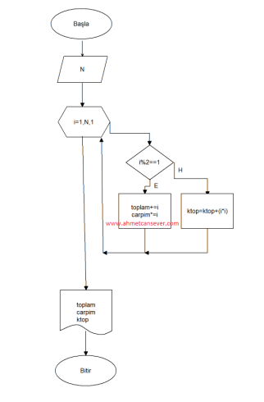](http://i2.wp.com/www.ahmetcansever.com/wp-content/uploads/2015/11/akis_sema_32.png)

**33. Klavyeden girilen 10 sayıyı toplayan ve sonucu ekranda gösteren programın algoritmasını yazınız.**

BAŞLA  
SAYISAL TOPLAM  
TOPLAM=0  
DÖNGÜ i=1, 10, 1  
YAZ(“SAYIYI GİR”)  
SAYI<–OKU()  
TOPLAM=TOPLAM+SAYI  
DÖNGÜ BİTTİ  
YAZ TOPLAM  
BİTTİ

**34.Klavyeden girilen a ve b sayıları arasındaki sayıları listeleyen Akış Şeması Örneği:**

[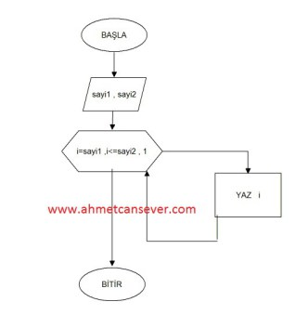](http://i1.wp.com/www.ahmetcansever.com/wp-content/uploads/2015/11/1_n_sayi_yazdir.jpg)

**35.Klavyeden 2 sayı girilecek daha sonra işlem numarası girilecek girilen işlem numarasına gööre işlem yapılacak sonuç ekranda görüntelenecek algoritma akış diyagramı**

1:Topla  
2:Çıkar  
3:Çarp  
4:Böl

BAŞLA  
SAYISAL s1,s1,sonuc,islem  
YAZ (“1. SAYIYI GİR”)  
s1 < – OKU()  
YAZ (“2. SAYIYI GİR”)  
s1 YAZ(“SEÇİMİ GİRİN:” 1- TOPLA 2-ÇIKAR 3-ÇARP 4-BÖL”)  
islem<-OKU()  
EĞER(islem==1)  
sonuc=s1+s2 //ahmetcansever.com  
DEĞİLSE EĞER (islem==2)  
sonuc=s1-s2  
DEĞİLSE EĞER (islem=3)  
sonuc=s1*s2  
DEĞİLSE EĞER (islem==4)  
sonuc=s1/s2  
DEĞİLSE //www.ahmetcansever.com  
YAZ (“HATALI GİRİŞ”)  
EĞER BİTTİ  
YAZ(sonuc)  
BİTTİ

**36.Klavyeden girilen 3 basamaklı sayının 1. 2. ve 3. basamağını (Basamak Değerlerini) yazdıran programın algoritması.**

BAŞLA  
Tamsayı sayi,yuzler,onlar,birler  
YAZ (“Sayıyı girin”)  
sayi< -OKU()  
yuzler=sayi/100  
sayi=sayi-(yuzler*100)  
onlar=sayi/10  
sayi=sayi-(onlar*10)  
birler=sayi  
YAZ (yuzler)  
YAZ (onlar)  
YAZ (birler)  
Bitti

**Akış Şeması:**

[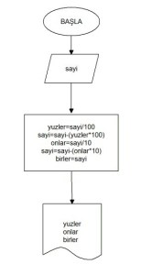](http://i1.wp.com/www.ahmetcansever.com/wp-content/uploads/2015/11/basamak_ayirma.jpg)

**36. Ekrana 10 defa Adını yazdıran Akış Şeması**

[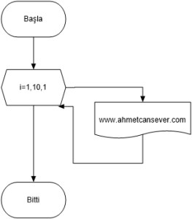](http://i1.wp.com/www.ahmetcansever.com/wp-content/uploads/2015/11/ekrana_adini_yaz.jpg)

**37.Bir dersten 3 sınav notu alan bir öğrencinin :**  
**a- ortalamasını**  
**b-5 li sistemdeki not karşılığını**  
**c-harfli sistemdeki not karşılığını**  
**yazdıran programın algoritmasını ve akış diyagramını tasarlayınız.**

Adım 1: Başla  
Adım 2: Ders notlarını al.(a,b,c)  
Adım 3: ortalama değerini hesapla ort=(a+b+c)/3  
Adım 4: eğer ort>84 r=5 h=a adım10 a git.  
Adım 5:eğer ort>69 r=4 h=b adım 10 a git.  
Adım 6:eğer ort>54 r=3 h=c adım 10 a git.  
Adım 7:eğer ort>44 r=2 h=d adım 10 a git.  
Adım 8:eğer ort>24 r=1 h=e adım 10 a git.  
Adım 9:r=0 h=f  
Adım 10: r ve h değerlerini ekrana yaz.  
Adım 11: Bitir.

[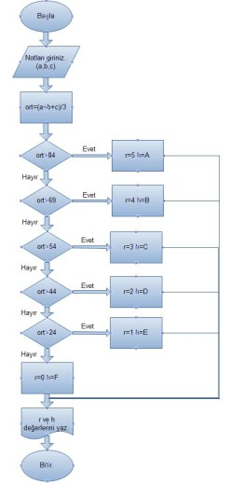](http://i0.wp.com/www.ahmetcansever.com/wp-content/uploads/2015/11/algoritma_not_cevirme.jpg)

**38.Bir fabrikada sabit maaşla çalışan işçiler aile durumlarına ve ürettikleri parça sayısına göre de ek maaş almaktadır. Aşağıda verilen yönergelere göre işçilerin maaşlarını hesaplayan programın algoritmasını ve akış diyagramını tasarlayınız.**

**Çocuk sayısı1 ise maaşın %5 i**  
**Çocuk sayısı 2 ise maaşın %10 u**  
**Çocuk sayısı 3 ve 3 den fazla ise maaşın %15 i kadar aile yardımı.**

**Üretilen parça sayısı 50-100 arasında ise maaşın %10 u**  
**Üretilen parça sayısı 100-150 arasında ise maaşın %15 i**  
**Üretilen parça sayısı 150-200 arasında ise maaşın %20 si**

Adım 1: Başla  
Adım 2: Sabit maaş, Çocuk sayısı,Üretilen Parça sayısını gir.(s,c,p)  
Adım 3: Eğer c=1 ise cy=m*0.05  
Adım 4: Eğer c=2 ise cy=m*0.1  
Adım 5: Eğer c>2 ise cy=m*0.15  
Adım 6: Eğer (p>=50 ve p<100) ise py=m*0.1  
Adım 7: Eğer (p>=100 ve p<150) ise py=m*0.15  
Adım 8: Eğer(p>=150) ise py=m*0.2  
Adım 9: t=m+cy+py  
Adım 10: t değerini ekrana yaz.  
Adım 11: Bitir

[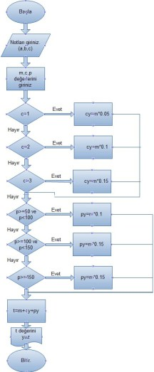](http://i2.wp.com/www.ahmetcansever.com/wp-content/uploads/2015/11/algoritma_maas.jpg)

**39.Klavyeden 3 adet kenar uzunluğu giriliyor. Girilen kenar uzunlukları ile :**

**a-Üçgenin çizilip çizilemeyeceğini**  
**b-Eğer üçgen çizilirse Üçgenin çeşidini(ikizkenar, çeşitkenar, eşkenar)**  
**c- çizilen üçgenin alan ve çevresini bulup ekrana yazan programın algoritmasını ve akış diyagramını tasarlayınız.**

Adım 1 : Başla  
Adım 2: Üç kenar uzunluğunu giriniz.(a,b,c)  
Adım 3: Eğer( (a+b>c) ve (a-b<c)) veya ( (a+c>b) ve (a-c<b)) veya ((b+c>a) ve (b-c<a))değilse ekrana “Bir üçgen çizilemez.” yaz ve Adım 10 a git.  
Adım 4: Eğer ((a=b) ve (b=c) ve (a=c)) ise ekrana “Eşkenar üçgen” yaz.  
Adım 5: Eğer ((a<>b) ve (a<>c) ve (b<>c)) ise ekrana “Çeşitkenar üçgen” yaz.  
Adım 6: Eğer ((a=b) ve (b<>c)) veya ((a=c) ve (c<>b)) veya ((b=c) ve (c<>a)) ise ekrana “İkizkenar Üçgen” yaz.  
Adım 7: Üçgenin çevresini bul. (C=a+b+c)  
Adım 9: Üçgenin yarım çevresini bul. (U=C/2)  
Adım 8: Üçgenin alanını bul. (A=U*((U-a)*(U-b)*(U-c))^1/2  
Adım 9: Çevre ve alan değerlerini ekrana yaz.(C,A)  
Adım 10: Bitir

**40.Girilen 10 adet sayi içerisinden pozitiflerin ve negatiflerin ve “0”  sayısını ayrı ayrı bulan akış şeması.**

[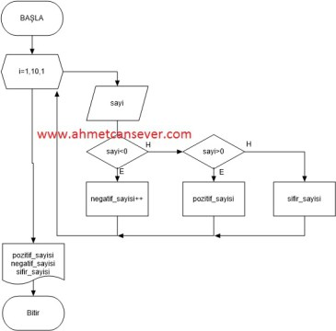](http://i2.wp.com/www.ahmetcansever.com/wp-content/uploads/2015/11/negatif_pozitif_sayisi.jpg)

BAŞLA  
SAYISAL sayi,negatif_sayisi,pozitif_sayisi,sifir_sayisi  
DÖNGÜ(1,10,1)  
YAZ(“Sayi gir : “)  
OKU (sayi)  
EĞER(sayi<0)  
negatif_sayisi++  
DEĞİLSE EĞER(sayi>0)  
pozitif_sayisi++  
DEĞİLSE  
sifir_sayisi++  
EĞER BİTTİ  
DÖNGÜ BİTTİ  
YAZ(pozitif_sayisi)  
YAZ(negatif_sayisi)  
YAZ(sifir_sayisi)  
BİTTİ

**41. Kürenin alanını ve hacmini hesaplayan algoritma ve akış şeması örneği.**

Alan = 4πr2

Hacim=(4/3)πr3

BAŞLA  
Sayısal r,alan,hacim  
YAZ(“Yarıçapı giriniz”)  
r<-OKU()  
alan=4*3.14*r*r  
hacim=(4/3)*3.14*r*r*r  
YAZ(alan)  
YAZ(hacim)  
BİTTİ

[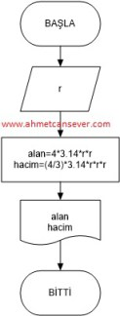](http://i2.wp.com/www.ahmetcansever.com/wp-content/uploads/2015/11/kure_alan_hacim.jpg)

**42. Silindirin Alanı ve Hacmini hesaplayan algoritma ve akış şeması örneği**

Alan = 2πr(r+h)

Hacim = πr2h

BAŞLA  
Sayısal r,h,alan,hacim  
YAZ(“Yarıçapı giriniz”)  
r<-OKU()  
YAZ(“Yüksekliği giriniz”)  
h<-OKU()  
alan=2*3.14*(r+h)  
hacim=3.14*r*r*h  
YAZ(alan)  
YAZ(hacim)  
BİTTİ

[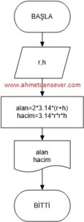](http://i1.wp.com/www.ahmetcansever.com/wp-content/uploads/2015/11/silindir_alan_hacim.jpg)

**43. Girilen 3 sayıdan en büyüğünü bulan algoritma örneği:**

Başla  
s1< -OKU() s2<-OKU() s3<-OKU() EĞER(s1>s2 & s1>s3)  
Yaz(“Sayı1 en büyüktür”)  
Değilse Eğer (s2>s1 & s2>s3)  
Yaz(“Sayı2 en büyüktür”)  
Değilse  
Yaz(“Sayı3 en büyüktür”)  
Eğer Bitti  
Bitir